Бөек Ватан сугышының 70 еллыгы уңаеннан оештырылган бәйрәм сценарие.
Төзүчеләр: Туймәт төп белем бирү мәктәбе укытучылары Шигапова Рәмилә Вәлиәхмәт кызы һәм Сагирова Ландыш Мөҗип кызы.
Тема: Исәннәрнең кадерен бел, үлгәннәрнең каберен бел.
Максат: Укучыларны әби-бабайларның, гомумән, авылдашларының Бөек Ватан сугышы елларында күрсәткән батырлыклары, тырыш хезмәтләре белән таныштыру; сугышның һәр гаилә өчен зур фаҗига булуын төшендерү; укучыларның Бөек Җиңү һәм Ватан сугышы турында алган белемнәрен тирәнәйтү, гражданлык һәм патриотик хисләр, туган җиренә, халкына, милләтенә карата мәрхәмәтлелек, ветераннарга олы хөрмәт, ихтирам хисе тәрбияләү.
Бурычлар: әтиләргә ихтирам, алар белән горурлану хисе тәрбияләү, мәктәп белән гаилә арасында тыгыз элемтә булдыру, укучыларның иҗади сәләтен үстерү, үз иленә ышаныч арттыру.
Җиһазлау һәм материал: укучыларның әтиләренә багышлап иҗат иткән хикәя һәм рәсемнәр, туган илне саклау темасына плакатлар, һәр командага конкурс өчен кирәкле материаллар, караокэ, проектор, компьютер.

План:
- Алар безнең арада. Исемлек булдыру.
- Уку дәресләрендә сугыш чорына туры килгән шигырьләрне, хикәяләрне уку.
- Тәрбия сәгатьләренә тыл ветераннарны чакыру.
- “Әбием истәлекләре”- иҗади эшләр җыю.
- “Җиңү җыры”, “Катюша”, “Татарстан таңнары”, “День победы”, “Солдатлар” җырларын өйрәнү.
- Сугыш турында “Бабам истәлекләре” темасына иҗади эш. “Дәһшәтле еллар авазы”- альбом өчен материал туплау. “Ерагайган саен, еллар тирәнәя яралар”- стенд ясау.
- “Бөек Җиңү балалар күзлегеннән” исемле рәсем конкурсы үткәрү.
- Ветераннарга шефлык итү.
- Мәктәп музеена экскурсиягә бару.
- Бөек Җиңү бәйрәмен билгеләп үтү һәм катнашу.

Исәнмесез кадерле балалар, кадерле әтиләр, гүзәл затларыбыз- кызлар! Бүген без сезнең белән районыбызның матур бинасына, Чирмешән “Квартал” кафесына, 23 нче февраль -Ватанны саклаучылар көнен билгеләп үтәргә җыелдык. Җыелуыбызның максаты, белгәнегезчә, быел, 2015 нче елда илебездә зур дата, Бөек җиңүнең 70 еллык юбилее. Шушы затлы бинада сый-нигъмәтләр тулы өстәл артында утыруыбыз да каһарманнарыбызның олы, тиңдәшсез батырлыгы.
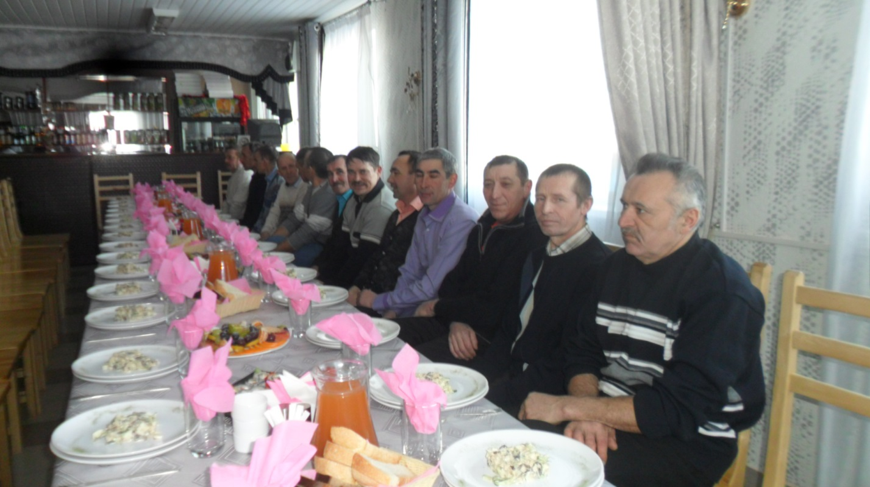

Ирек. Ватанга кара яу ыргылгач,
Ул китте, китүе билгеле.
Шунысы билгесез:
Кайтмасын
Сизенде микән соң күңеле?
Килделәр фронттан хатлары,
Сугышка керүе билгеле.
Хат саен адреста “нче часть”
Билгесез кай җирдә йөрүе.
Саклана җибәргән фотосы,
Орденнар алуы билгеле.
Тик борчый билгесез югалды
Диелгән хәбәрнең килүе.
Нигә ул билгесез булсын ди,
Ил өчен сүнгән бит гомере.
Ә андый туганнар һәркайда,
Һәркемгә бигеле, билгеле.

Ильясова Илүзә җыр. Кайтчы әткәй.
(Илгиз Мәҗитов көе, Разил Вәлиев сүзләре)
Зәңгәр күктә кошлар очкан чакта
Укыйм, әткәй, соңгы хатыңны…
Яз аенда, дошманнарны җиңеп,
Кошлар булып әллә кайттыңмы.
Зәңгәр күктә йолдызларга карыйм,
Йолдызлы төн бигрәк тиз уза.
Йолдызларның күзе миндә генә…
Әйләндеңме әллә йолдызга.
Күңелемне һаман сагыш баса,
Аяз күкне баса ак болыт.
Болытларны куып кайтчы, әткәй,
Йолдыз булып яки кош булып.
Булат. Җиңү көнендә.
Яз сулышы белән бергә Мин чәчәкләр җыям аңа,
Бәйрәм йөри авыл буйлап. Бүлмәсенә ямьнәр тулсын.
Күрше Сәрби әби генә Җиңү белән бергә илгә
Яшен сөртә, авыр сулап. Улы кайткан кебек булсын...

Инсаф Кирәкми безгә сугыш!
Кирәкми безгә кан кою, Илебез зур, җиребез киң,
Кирәкми безгә сугыш! Хисапсыз байлык бездә!
Безнең теләк якты, матур, Җир өстендә, җир астында,
Тыныч хезмәт һәм тормыш. Тауларда һәм диңгездә.
Без үз кулларыбыз белән
Төзибез гүзәл тормыш.
Без тыныч ил төзүчеләр,
Кирәкми безгә сугыш!

Һәр яңа көн тууга без бер-беребезгә шулай дип дәшәбез, тынычлык һәм иминлек телибез. Ә бит тыныч тормышта яшәмәгән, балачакларын рәхимсез сугыш урлаган кешеләр бихисап. Шуңа күрә безнең бүгенге тормышыбыз алар өчен җәннәткә тиңдер. Безнең тормыш сезнең белән җәннәт. Без сезнең белән тормышыбызның, бәхетле балачагыбызның никадәрле кадерле икәнлеген аңлау өчен бүген монда җыелдык.. Ә хәзер,әйдәгез, бераз тарихка күз салыйк.
Моннан нәкъ 70 ел элек дөньяда Гитлер исемен йөрткән бер адәм, бөтен кешене үзенә буйсндырырга теләп, сугыш башлаган. Ул яулап алган җирдә яшәүчеләр аңа буйсынырга, кол булып яшәргә тиеш булган. Ниятенең күпмедер өлеше трмышка да ашкан: Гитлер күп илләрне басып алган. Әлеге кара афәт 1941 нче елның матур җәендә безнең илебезгә дә үзенең канатларын җәйгән. Кыю ир-егетләребез Бөек Ватанны сакларга яуга киткәннәр.
Алсу, Сөмбел җыр: ”Әтием минем”.
Ташлап киттең, әти бәгрем, күңелләрдә сагышым
Ятим булып яшәр өчен яраттыңмы язмышым
Оныта алмыйм яратуым, җырларымда сизелә
Туган көнең якынлашса үзәкләрем өзелә.
Җәен – кышын, язын – көзен, дөнья миңа күңелсез
Әти бәгрем, язмыш микән, булды нишләп гомерсез
Арабызда булмасаң да, онытмыйбыз без сине
Өстеңдәге гөлләреңне, иркәләсен таң җиле.
Иртән уйлыйм, кичтән уйлыйм, син идеңбар терәгем
Шул кадәрле сагнуларга түзәр микән йөрәгем
Арабызда булмасаң да, онытмыйбыз без сине
Өстеңдәге гөлләреңне, иркәләсен таң җиле.

Илүс Кырык бернең июнь иртәсендә,
Дошман кергән илем чигенә.
Гөлчәчәкле кырлар тапталганнар,
Кара болыт менгән күгенә.
Сугыш...нинди авыр, шомлы сүз бу.
Сабан туйда, көрәш барган мәйданнардан
Сугыш җиле әтиләрне йолкып алган.
Сөлгеләре яшел чирәм өсләрендә
Яраланган аккош кебек ятып калган.

Малайлар башкруында “Герман көе” дигән җыр башкарыла.
Атландым атның биленә,
Киттем Герман җиренә.
Герман җире-кара үлән,
Әллә кайтам, әллә үләм.
Сары каеш дилбегәләр
Безнең атларда гына.
Иртән торсам, ике күзем
Сезнең якларда гына.
Кояш чыга әйләнеп,
Ак болытка бәйләнеп,
Җиңү белән, сау-сәламәт
Кайтсак иде әйләнеп.
Биек икән тавыгыз да,
Куе икән талыгыз.
Без китәбез, туганнарым,
Бәхилләшеп калыгыз.
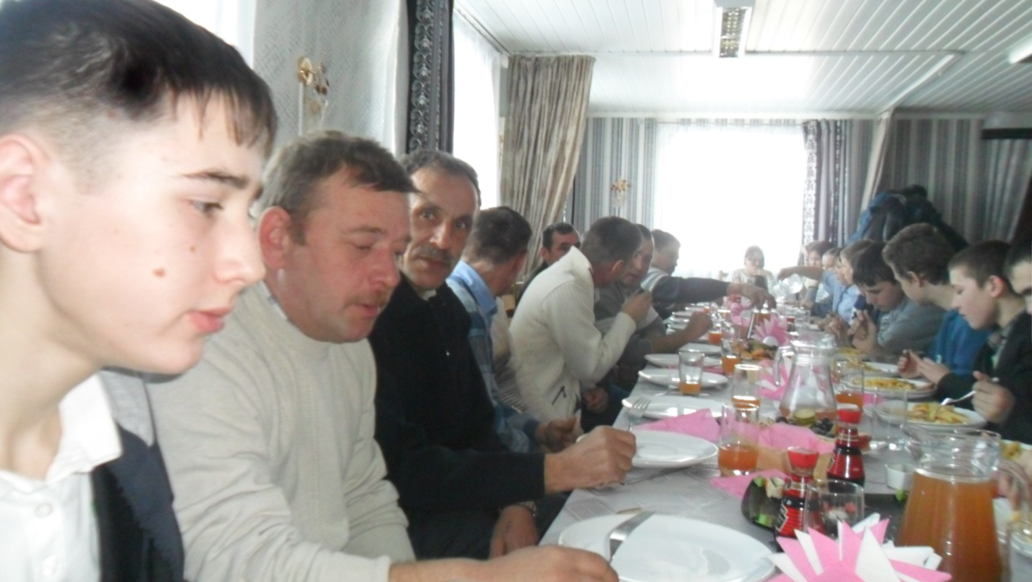

Әгәр сезнең әбиегез йомшак куллары белән башыгыздан сыйпый икән, үзенең моңлы күзләре белән сезнең аяз күзләрегезгә тутырып карый икән, белегез, ул күзләрдә сугыштан кайтмаган бабаларыгыз турында тирән сагыш бар.
Әгәр сез тыныч өйдә, яки иркен мәктәптә утырасыз икән, айлы кичтә үзегезнең якын дустыгыз белән чәчәкле сукмак буйлап атлыйсыз икән, белегез, бу җирдә сезнең матур яшәвегез өчен, меңләгән солдатларның каннары түгелгән.
Безнең авылдан гына да бу сугышка 200 гә якын кеше киткән һәм шуларның 78 сугыш кырларында ятып калганнар.Туган җирләре, газиз халкы өчен башларын салган бу батырларны онытырга хакыбыз юк безнең! Аларның исемнәре мәдәният йорты каршындагы обелискка, һәм мәктәбебезнең музеенда язылган, ә якыннырының йөрәгенә уелган. Арабыздан, сугыштан исән- имин әйләнеп кайтучылар да, бакый дөнья белән хушлаштылар. Туган җирләре өчен башын салган бу батырларны онытырга безнең хакыбыз юк.
Илнар. Рәхмәт сезгә, рәхмәт авылдашлар,
Рәхмәт сезгә яңа буыннан
Май гөлләре чәчәкләнгән чакта,
Соңгы фашист илдән куылган.
Килмешәкләр өчен ил капкасын
Мәңге ачылмаска яптыгыз.
Сүнмәс нинди хәтәр җилләрдә дә
Сезнең гомер, сезнең яктыгыз!
Алар безнең белән, алар безнең арада. Әйдәгез, алар истәлегенә бер минут тын торыйк!
Бер минут тынлык.
Без сезнең белән белән ел саен Җиңү көнен олылыйбыз. Бөек Җиңү бәйрәмен, исән тыл ветераннарыбыз белән бергә каршыларбыз дип ышанабыз. Аларга сәламәтлек, озын гомер, тынычлык телик.
Күк йөзебезнең аяз булуында тыл батырларының да өлеше зур. Без бүген аларның да каһарман йөрәкләре, түземлелекләре, сабырлыклары, батырлыклары алдында баш иябез. Тол калган әбиләребез, ятим үскән сабыйлар язмышы кабатланмасын иде дип телибез.
Айдар “Картаймагыз әле, ветераннар!” шигырь.
Ветераннар! Чал чәчле ветераннар –
Мәрхәмәтле изге кешеләр.
Таңнар килә, һәрчак кояш туа,
Нурлары бит сезнең шикелле.
Сез китмәгез таңнар туган чакта,
Алсу таңнар - сезнең даныгыз.
Шул таңнарны яулап алыр өчен
Коелды бит сезнең каныгыз.
Картаясызмыни инде, сез дә,
Европаны азат иткән ирләр?
Сагыналар сезне күпме юллар,
Сагыналар сезне күпме җирләр.
Картаймагыз, әй сез, тынмас җаннар,
Сезгә тиеш әле бик күп назлар,
Сезгә тиеш әле бик күп язлар,
Картаймагыз әле, ветераннар!
Рәсәй бүген бәйрәм итә,
Карап булмый тыныч кына,
Чал ветеран ләгънәт укый!
“Тик булмасын сугыш кына!”
Сгыш кичкән карт солдатның
Бер сүз каба сулышына
Кабатлый ул дога итеп,
“Тик булмасын сугыш кына!”

Хор егетләр.
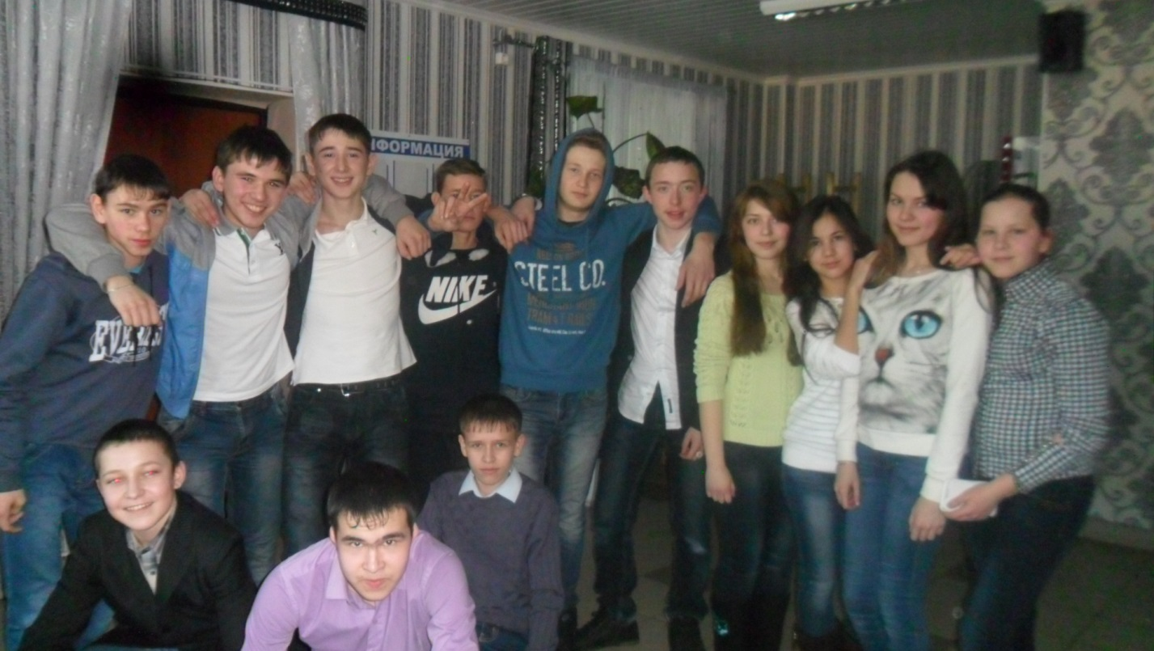

Бабаларыбыз яулап алган тыныч тормышыбыз безнең кебекләрнең һәммәсенә дә хас түгел, җиһанда сугышлар һичкайчан тынмаган. Сугышлар һәм канлы вакыйгалар алып килгән күз яшьләрен коярга насыйп булмасын, күгебездә беркайчан да туплар шартламасын, ятимнәрнең саны артмасын! Бүгенге сөйләшүдән гыйбрәт алыйк һәм тыныч тормышыбызның кадерен белергә өйрәник!
Халил Һәрчак безгә кояш көлеп карый,
Һәрчак зәңгәр безнең күгебез.
Без- яшь буын,
Иң бәхетле буын-
Дары исен белми күбебез.

Айдар һәм Гүзәл җыр. “Кайту”
Луиза Батыр-Болгари көе, Марсель Галиев сүзләре
Олы юлдан яуга киткән чакта,
Таң җиленнән томан таралды.
Авыл башындагы хуш наратка
Атлар да бит борылып карады.
Һаваларда торна тавышлары,
Ишетелә канат кагышлары.
Кошларда да кеше язмышлары,
Чит җирләргә китеп барышлары
Туган якның хәбәрләрен белдек
Озаннардан искән җилләрдән.
Күпләребез олы юлдан кире
Кайталмады ерак илләрдән
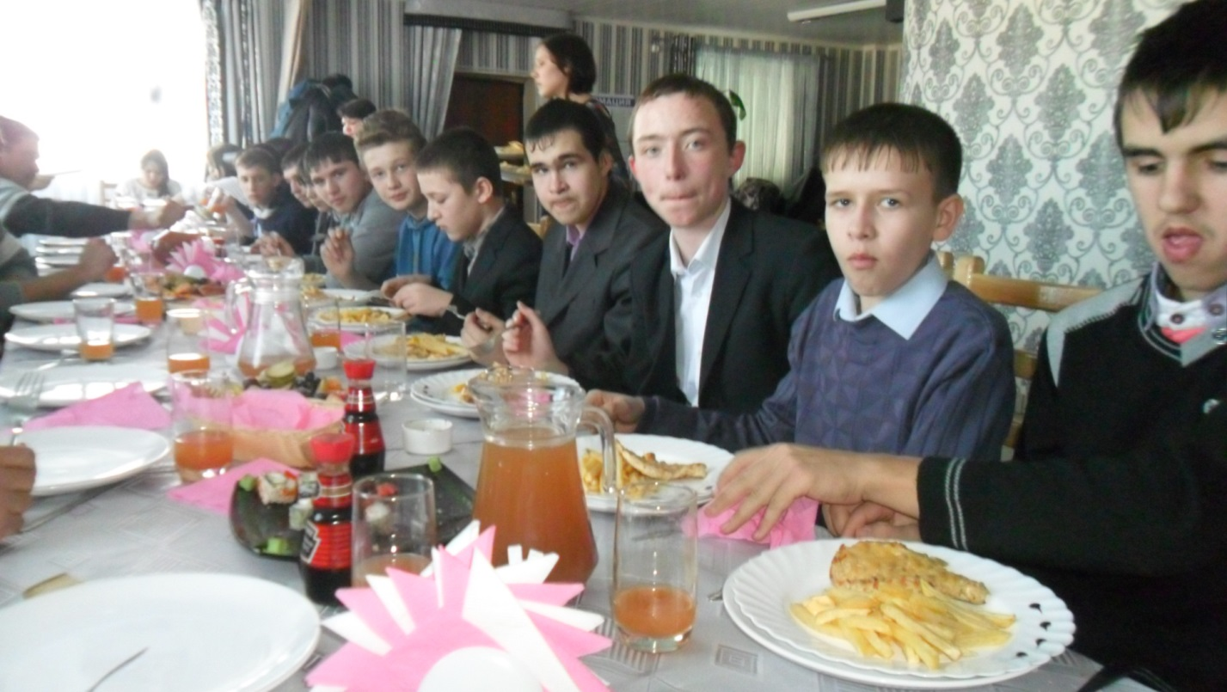
Ришат Кешеләрнең яшен тикшереп
Тормый үлем сугыш кырында.
Кем эләксә, шуны суыра
Ул үзенең төпсез куйнына.
Дәрәҗә ни аңа, белем ни!..
Берсенә дә түгел талымчан.
Шулай да ул сугыш кырында
Куркакларны сайлап алучан.

Ирек җыр “Конвой” Зөлфәт Зиннуров

Айнур
“...Улларым сугыштан кайтмады. “...Дошман явын тар-мар иткән чакта
Кайтты тик:”Көт!”- дигән хатлары... Йөрәгеңнән кайнар кан тамды.
Өзелеп көтәм мин һәр таңны – Үзең үлсәң, матур исемең калды,
Улларым әйләнеп кайтканны!!!” Киң Ватанга даның таралды...”

Рамиль Җиңү яулый тыныч көрәшчеләр
Гөлләр үсә илем кырында
Илдән – илгә, телдән – телгә күчеп
Җыр яңгырый бәхет турында

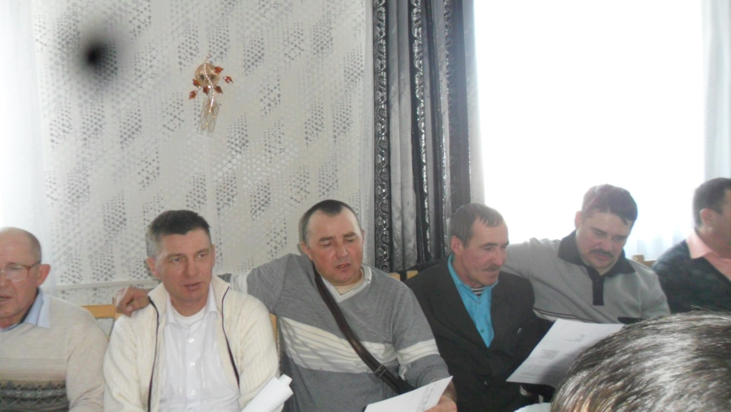

Хор “Бәхеттә шатлыкта”
Безнең гомер зур бәхет ул
Кадерләрен белегез.
Чын күңелдән теләкләрне
Бездән кабул итегез.
Бәхеттә, шатлыкта,
Исәнлектә саулыкта
Үтсен гомер юлларыбыз
Тазалыкта, байлыкта.
Салкын көндә тик шиңмәсен
Үстергән гөлләрегез
Таң нурыдай аяз булсын
Киләсе көннәрегез.
Бәхеттә, шатлыкта,
Исәнлектә саулыкта
Үтсен гомер юлларыбыз
Тазалыкта, байлыкта.
Тормыш нурлы, тормыш матур
Якты булсын күңелләр.
Җырларбыз да, биербез дә,
Озын булсын гомерләр.
Бәхеттә, шатлыкта,
Исәнлектә саулыкта
Үтсен гомер юлларыбыз
Тазалыкта, байлыкта.
Бүгенге бәйрәмебезнең тематикасы 23 нче февраль – Ватанны саклаучылар көненә багышлана. Безнең әтиләребез барысы да армия сафларында хезмәт иткән солдатлар, ә укучы егетләребез булачак солдатлар. Әтиләре өйрәтерләр, уллары өйрәнерләр. Әйдәгез, армия хезмәтенә кагылышлы берничә уен уйнап алабыз.

Портянка бәйли беләсеңме?
Отжиманиене кем дөрес һәм күбрәк ясый?
Кемнең кулы көчлерәк (кул көрәштерү).
Җырлар конкурсы.

Йомгаклау.
Яшь буын сугыш фаҗигасенең тирәнлеген аңласын; ирекнең, муллыкның кадерен белсен, күгенең аязлыгы өчен башларын салган сугыш корбаннарына рәхмәтле булсын өчен, аларны сугыш истәлекләре белән һәрвакыт таныштырып торырга кирәк.
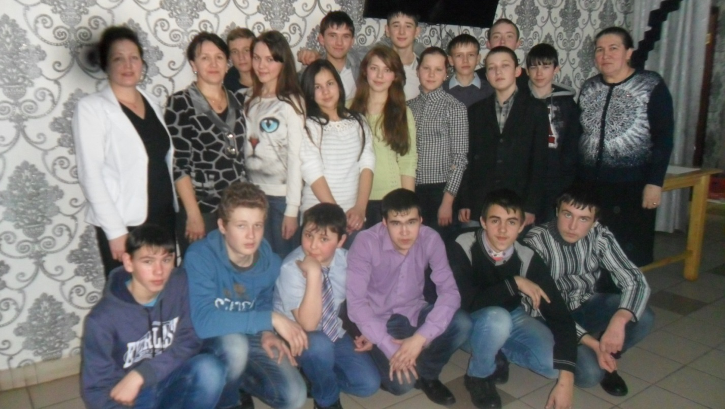

Укучылар һәм әтиләр башкаруында Ватан җырлары башкарыла (хор).

Солдатлар.
Роберт Әхмәтҗанов сүзләре. Фәтхерахман Әхмәдиев көе.

Озатып вокзаллар каршында
Маңгайдан үптеләр аналар
Тузанлы юллардан үттеләр
Дөньяны күрмәгән балалар
Балалар керделәр утларга,
Балалар сүз бирде тупларга.
Күпләре, төренеп шинельгә,
Калдылар еракта йокларга.
«Балалар, торыгыз, балалар,
Ашыгыз суына табында...»
Ничә ел тормыйлар балалар
Иделдә һәм Дунай ярында...
Уятма, йокласын, син, ана,
Айларны, елларны санап бар:
Күңелдә һаман яшь, гел бала —
Кайтмаган солдатлар, солдатлар
Ана ул йокламый, сабые
Юрганын ачса да уяна.
Аналар йөрәге шикелле
Мәйданда мәңгелек ут яна.
Аналар йөрәге шикелле
Ут яна, уйлана, талпына.
Аналар хәтере шикелле
Җил йөри курганнар артында

Катюша
слова М. Исаковского, музыка М. Блантера

Расцветали яблони и груши
Поплыли туманы над рекой.
Выходила на берег Катюша,
На высокий берег на крутой.

Выходила, песню заводила
Про степного сизого орла,
Про того, которого любила,
Про того, чьи письма берегла.

Ой, ты, песня, песенка девичья,
Ты лети за ясным солнцем вслед
И бойцу на дальнем пограничье
От Катюши передай привет.

Пусть он вспомнит девушку простую,
Пусть услышит, как она поет,
Пусть он землю бережет родную,
А любовь Катюша сбережет.

Расцветали яблони и груши,
Поплыли туманы над рекой.
Выходила на берег Катюша,
На высокий берег на крутой

Җиңү килде.
Ерак иде ул көн озак көттек
Бер кайгыда урап узмады.
Мең ярым көн буе көрәш барды
Мең ярым көн көттек без аны.
Мең ярым көн буе көрәш барды
Мең ярым көн көттек без аны.

Җиңү килде җирне нурга күмеп
Шатлык белән күзне чылатып
Килде ул көн безнең күкрәкләрдә
Орден медальләрне чыңлатып.
Килде ул көн безнең күкрәкләрдә
Орден медальләрне чыңлатып.

Кан төсенә кереп көн батыштан
һәр көн саен таңнар алланды.
Киң кырларда Мартын яннарында
Озын көннәр төнгә ялганды.
Киң кырларда Мартын яннарында
Озын көннәр төнгә ялганды.

